Информация для родителей
по теме «Транспорт»
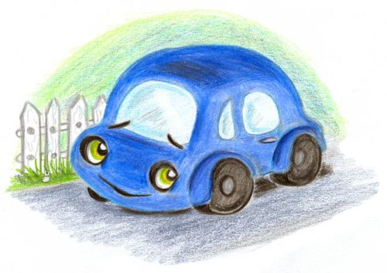
Родителям рекомендуется:
Учить детей определять и различать транспорт, виды транспорта, выделять основные признаки (цвет, форма, величина, строение, функции и т.д.).
Существительные: транспорт, автомобиль, автобус, самолет, поезд, корабль, вертолет, лодка, грузовик.
Прилагательные: быстрый, скорый, легковая, грузовая, скорая, пожарная, уборочная, снегоуборочная.
Глаголы: ехать, плыть, летать, сигналить, стоит, тормозит.
Дидактическое упражнение «Один – не один»
Автомобиль – автомобили
Автобус – автобусы
Самолет – самолеты
Грузовик – грузовики
Упражнение «Подбери признаки»
Автобус (какой?)
Самолет (что делает?)
Грузовик (какой?)
Корабль (что делает?)
Упражнение «Посчитай»
Один самолет, два…, три…, четыре…, пять…
Одно колесо, два…, три…, четыре…, пять…
Один автомобиль, два …, три…, четыре…, пять…
Упражнение «Третий лишний»
Автомобиль, автобус, корабль.
Пароход, самолет, лодка.
Велосипед, самолет, вертолет.
Загадайте ребёнку загадки
На резиновом ходу  Все дороги обойду.  Я на стройке пригожусь,  Я работы не боюсь.  Мне открыты все пути.  Вам со мной не по пути?  (Грузовик.) | Что за чудо – синий дом!  Ребятишек много в нем.  Носит обувь из резины  И питается бензином.  (Автобус.)
Паровоз без колес!  Вот так чудо паровоз!  Не с ума ли он сошел –  Прямо по морю пошел.  (Пароход.) | Он в безбрежном океане  Туч касается крылом.  Развернется над лугами,  Отливает серебром.  (Самолет.)

